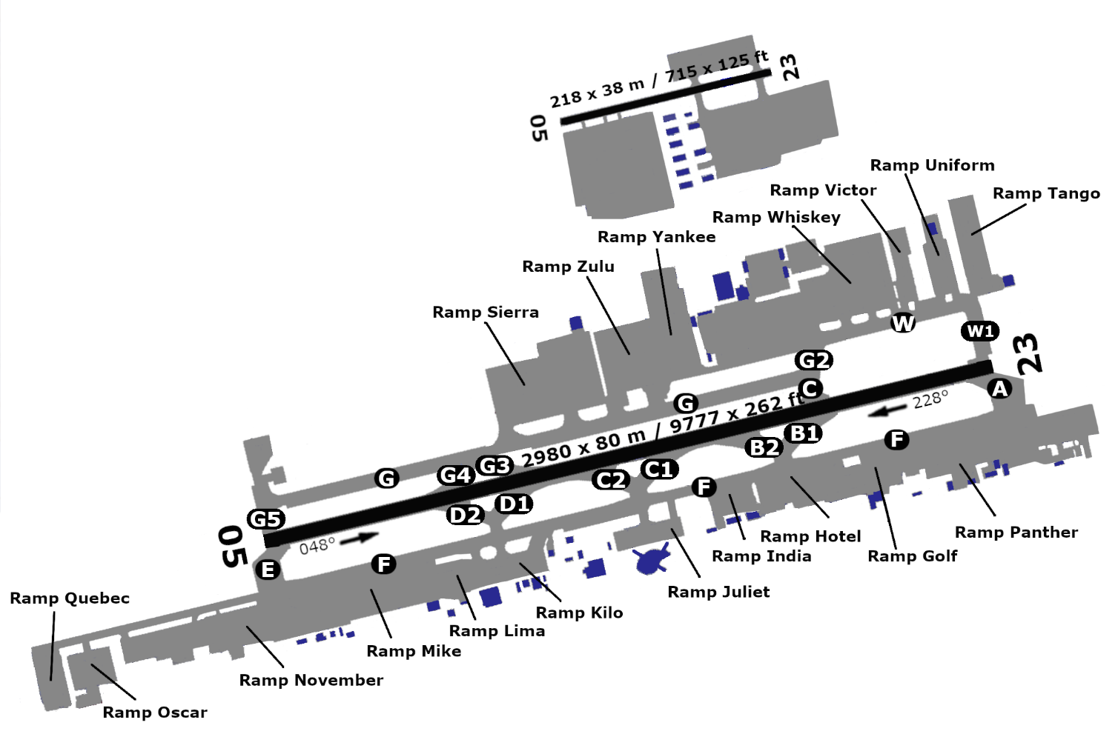
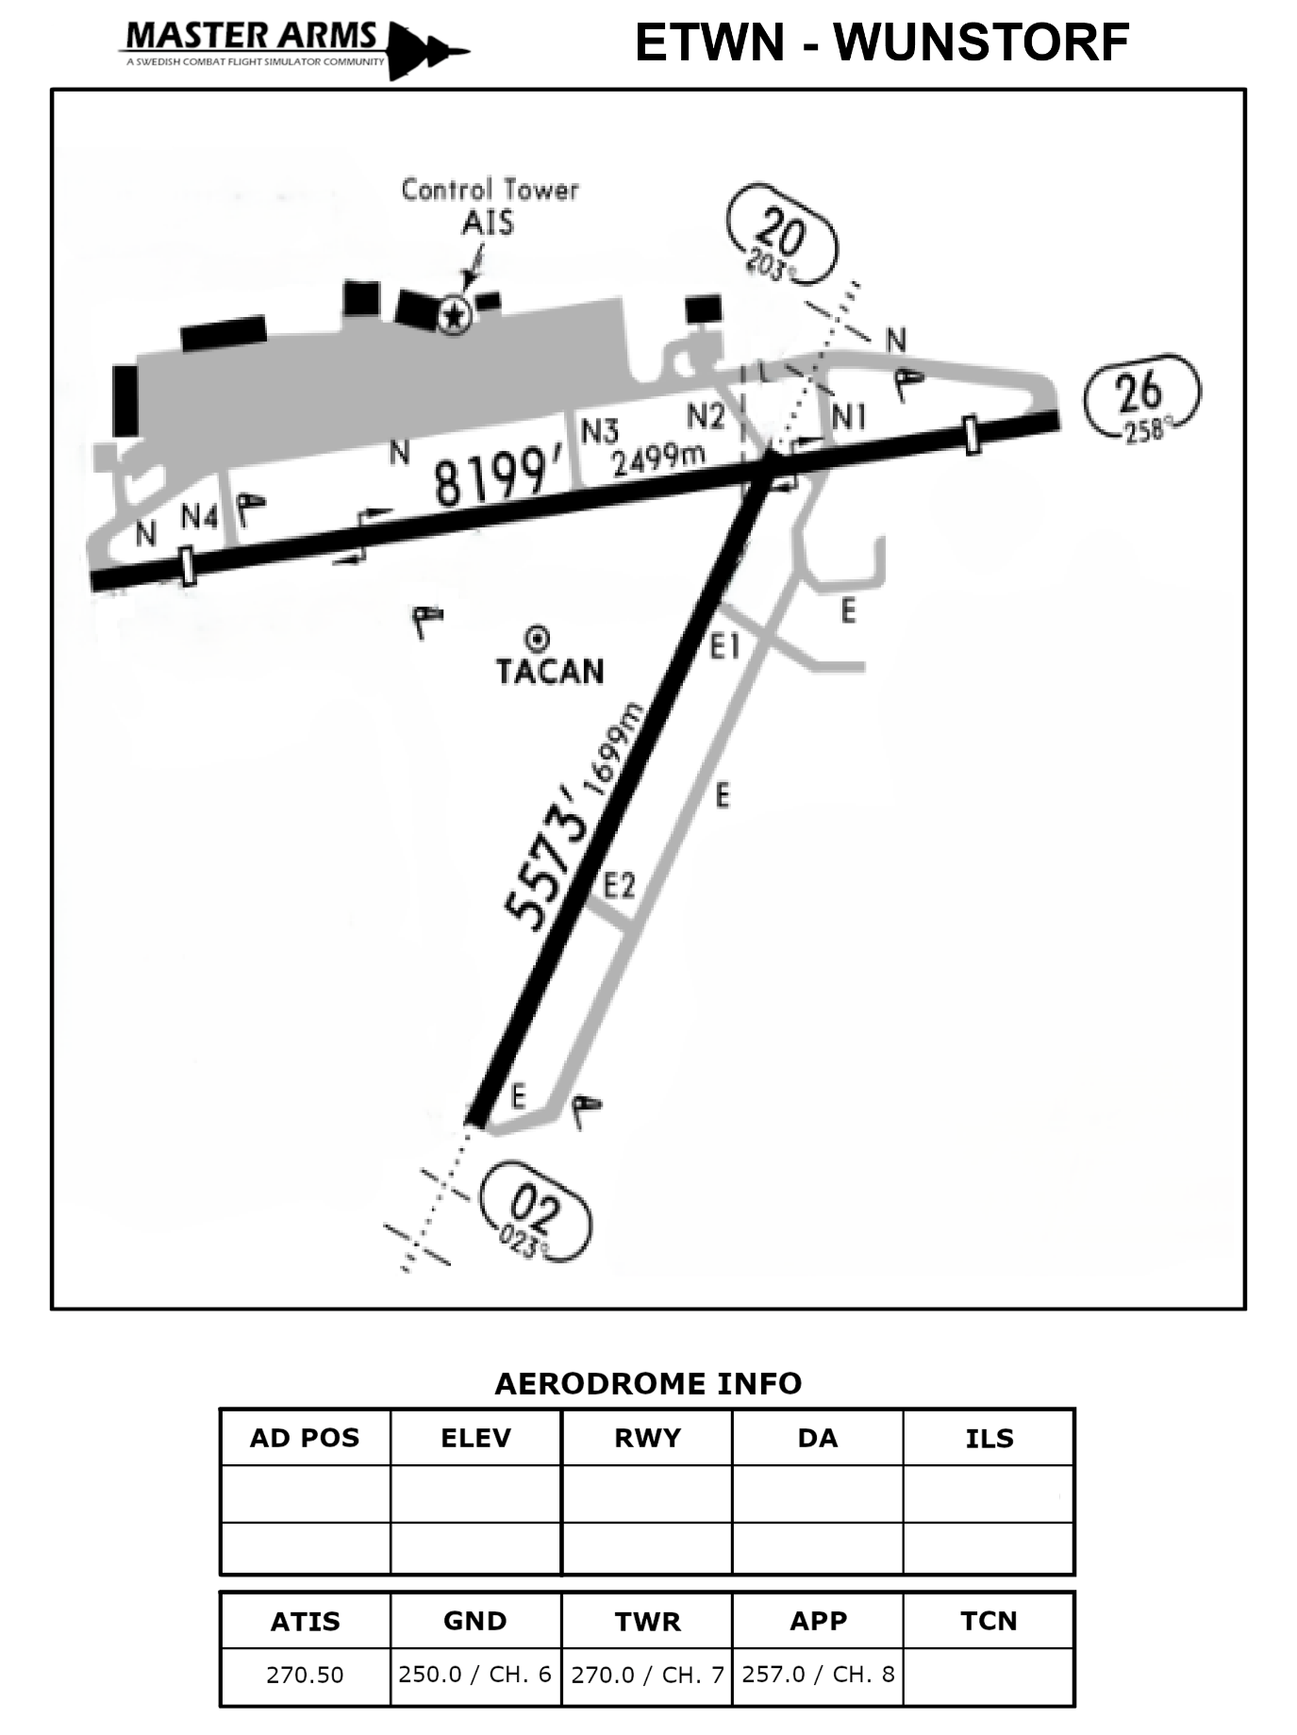

1.4
218 m
218 m
23
05
3330 ft
3330 ft
65°50”49’E
31°31”15’N
2980 m
2980 m
3336 ft
65°51”38’E
31°30”47’N
75X
23
3336 ft
05
OAKN - KANDAHAR

